Tài liệu đặc tả yêu cầu phần mềm   
(Software Requirement Specification)

LỊCH SỬ THAY ĐỔI TÀI LIỆU

|  |  |  |  |
| --- | --- | --- | --- |
| Ngày thay đổi | Phiên bản | Mô tả | Tác giả/Nhóm tác giả |
| *20/9/2016* | *V1.0* | *Tạo file tài liệu* | *Đinh Ngọc Điệp* |
| *21/9/2016* | *V1.1* | *Cập nhật Phần I. Giới thiệu chung* | *Đặng Văn Hưng* |
| *21/9/2016* | *V1.2* | *Xóa Phần II. Mô tả hệ thống* | *Nguyễn Trọng Vinh* |
| *23/9/2016* | *V1.3* | *Thêm Mục lục cho tài liệu* | *Nguyễn Văn Thủy* |
| *24/9/2016* | *V1.4* | *Thêm các biểu mẫu cho chức năng* | *Nga, Hưng* |
| *24/9/2016* | *V1.5* | *Thêm yêu cầu phi chức năng* | *Đinh Ngọc Điệp* |
| *05/10/2016* | *V1.6* | *Cập nhật yêu cầu phi chức năng và Use Cases.* | *Trần Phương Nga* |
| *15/10/2016* | *V1.7* | *Thêm sơ đồ tổng quát và sơ đồ tuần tự* | *Trần Phương Nga, Đặng Văn Hưng* |
| *3/11/2016* | *V1.8* | *Thiết kế sơ đồ lớp, thiết kế kiến trúc, thiết kế CSDL* | *Trần Phương Nga, Đặng Văn Hưng, Đinh Ngọc Điệp* |
| *9/11/2016* | *V1.9* | *Thiết kế kiến trúc chi tiết, thiết kế phần mềm* | *Điệp, Hưng, Nga, Vinh, Thủy* |
|  |  |  |  |
|  |  |  |  |
|  |  |  |  |
|  |  |  |  |
|  |  |  |  |
|  |  |  |  |
|  |  |  |  |
|  |  |  |  |
|  |  |  |  |

**Mục lục**

Phần I. Giới thiệu chung 4

1. Mục đích 4

2. Phạm vi 4

3. Các định nghĩa, thuật ngữ, từ viết tắt 4

4. Tài liệu tham khảo 4

Phần II. Mô tả tổng quan hệ thống 5

1. Phát biểu bài toán 5

2. Yêu cầu chức năng 5

3. Yêu cầu phi chức năng 7

Phần III. Đặc tả yêu cầu phần mềm 8

1. Mô hình hóa nghiệp vụ 8

2. Yêu cầu về nghiệp vụ 10

3. Yêu cầu chung 10

**Phần IV. Thiết kế phần mềm** 11

1. Đăng ký tài khoản. 11

2. Người dùng đăng nhập 12

3. Người dùng đăng xuất. 13

4. Upload tài liệu 13

5. Chỉnh sửa tài liệu 14

6. Tìm kiếm tài liệu 16

7. Xóa tài liệu 17

8. Xem thông tin người dùng. 18

9. Chỉnh sửa thông tin người dùng 19

10. Xóa người dùng 20

**Phần V. Cài đặt và triển khai** 22

## Phần I. Giới thiệu chung

### Mục đích

User Requirements Document (URD) ghi lại những yêu cầu cho dự án QLTVĐT. Những yêu cầu này là kết quả của quá trình thảo luận giữa công ty IT Solution và phía khách hàng. Tất cả những yêu cầu được liệt kê ở những phần sau sẽ được thực hiện bởi IT Solution, theo độ ưu tiên được bàn thảo trong quá trình thực hiện dự án. Bất cứ sự thay đổi nào đối với những yêu cầu trong tài liệu này đều phải được chấp thuận bởi hai bên.

### Phạm vi

QLTVĐT là hệ thống được xây dựng bởi IT Solution cho khách hàng. Đây là hệ thống giúp quản lý thư viện điện tử của khách hàng.

Dự án này bao gồm các phân hệ sau:

1. Module Quản lý tài liệu
2. Module Quản lý người dùng

Sau khi dự án kết thúc, việc điều hành hệ thống không nằm trong phạm vi dự án này.

Dự án này cũng không bao gồm việc mua các thiết bị phần cứng như server hay các phần mềm liên quan và gia hạn tài liệu trên website.

### Các định nghĩa, thuật ngữ, từ viết tắt

|  |  |  |  |
| --- | --- | --- | --- |
| STT | Thuật ngữ, từ viêt tắt | Giải thich | Ghi chú |
| 1 | QLTVĐT | Quản lý thư viện điện tử |  |
| 2 |  |  |  |
|  |  |  |  |

### Tài liệu tham khảo

|  |  |  |
| --- | --- | --- |
| STT | Tên tài liệu | Ghi chú |
| 1 |  |  |
|  |  |  |
|  |  |  |

## Phần II. Mô tả tổng quan hệ thống

### Phát biểu bài toán

*Với sự phát triển mạnh mẽ của khoa học máy tính, nhiều nước trên thế giới đã đưa ứng dụng công nghệ thông tin vào giáo dục. Nhằm đáp ứng nhu cầu đọc sách và tìm kiếm tài liệu trên mạng internet. Áp dụng các tri thức khoa học máy tính vào các phần mềm nhằm tăng năng suất, hiệu quả hoc tập. Một số nước đang đi đầu trong các chính sách này như Anh, Pháp, Mỹ, Ấn Độ, Trung Quốc và Nhật Bản. Các nước trên thế giới đã áp dụng thành công công nghệ thông tin vào giáo dục vài năm về trước nhằm cải cách nền giáo dục, nay nước ta cũng tiến hành cải cách giáo dục.*

*Qua đề tài này, chúng tôi đề xuất xây dựng chương trình hỗ trợ việc tìm kiếm tài liệu trên Website một cách dễ dàng và nhanh chóng hơn. Đây sẽ là một giải pháp hỗ trợ cho việc học cũng như giúp cho việc tự đánh giá chất lượng bản thân trở nên dễ dàng, nhanh chóng nhưng không thiếu tính chính xác và hiệu quả*

### Yêu cầu chức năng

#### Quản lý tài liệu

##### Mô tả

Người quản trị có thể tra cứu thông tin tài liệu theo mã tài liệu hoặc theo tiêu đề, theo tác giả; thêm, chỉnh sửa và xóa tài liệu.

##### Biểu mẫu

Thông tin về tài liệu

1. Mã tài liệu
2. Tác giả
3. Tiêu đề
4. Tên tập tin
5. Loại tập tin
6. Thể loại
7. Lĩnh vực
8. Chuyên ngành
9. Ảnh
10. Nội dung tóm tắt
11. Số trang
12. Số lượt xem
13. Số lượt download
14. Ngày đăng

#### Chức năng quản lý người dùng.

1. Mô tả

Hệ thống cho phép tạo tài khoản cho người dùng. Người dùng chỉ có thể xem tài liệu, tìm kiếm tài liệu, download tài liệu, upload tài liệu thông qua mã bảng tài liệu được cung cấp, không có quyền chỉnh sửa hay xóa tài liệu. Người dùng cũng có thể là một tác giả.

Người quản trị có thể tìm kiếm người dùng dựa trên: tên, tên đăng nhập…

1. Biểu mẫu

Thông tin về người dùng

1. ID
2. Tên người dùng
3. Mật khẩu
4. Level
5. Giới tính
6. Email
7. Số dư tài khoản
8. Trạng thái
9. Xem/Upload/Download
10. Ngày bắt đầu

### Yêu cầu phi chức năng

#### Mục tiêu

Đưa ra những ràng buộc và điều kiện đối với các yêu cầu chức năng của hệ thống như: ràng buộc về thời gian, ràng buộc về hiệu năng, các tiêu chuẩn được sử dụng

#### Phạm vi

Đặc tả này vạch rõ các yêu cầu phi chức năng của Website như tính đa dụng, tính ổn định, hiệu năng, và tính hỗ trợ yêu cầu chức năng chung của hệ thống.

#### Tính đa dụng

Hệ thống hoạt động tốt trên Google Chrome 20 trở lên, trên Mozilla Firefox, tốt trên Internet Explorer version 9 trở lên, trên Safari, Opera.

#### Tính ổn định

#### Hệ thống phải hoạt động liên tục 24h trên ngày, và thời gian ngưng hoạt động không quá 10%

#### Hiệu suất

Thời gian đăng nhập thành công nhỏ hơn hoặc bằng 5(s). Hệ thống truy cập nhanh ( khoảng 2s). Mỗi trang được tải trong vòng tối đa 5 giây. Hệ thống có thể xử lý 1000 người dùng cùng lúc.

#### Hỗ trợ

Bảo trì tận nơi, sửa chữa nhanh chóng, giải quyết sự cố về điểm thi và đề thi cách nhanh chóng.

#### Bảo mật

## Phần III. Đặc tả yêu cầu phần mềm

### Mô hình hóa nghiệp vụ

#### Sơ đồ tổng quan



#### Sơ đồ tuần tự

1. c. Sơ đồ lớp

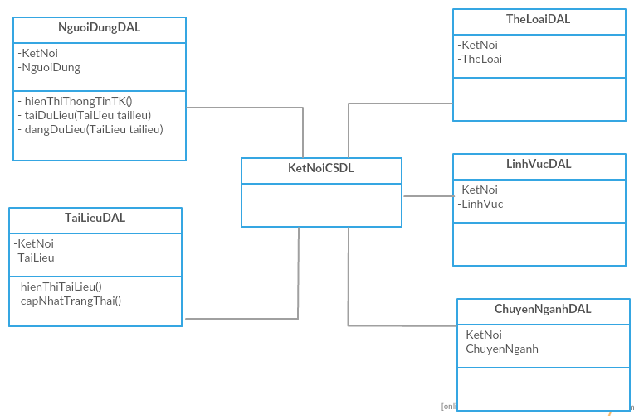

Business Logic

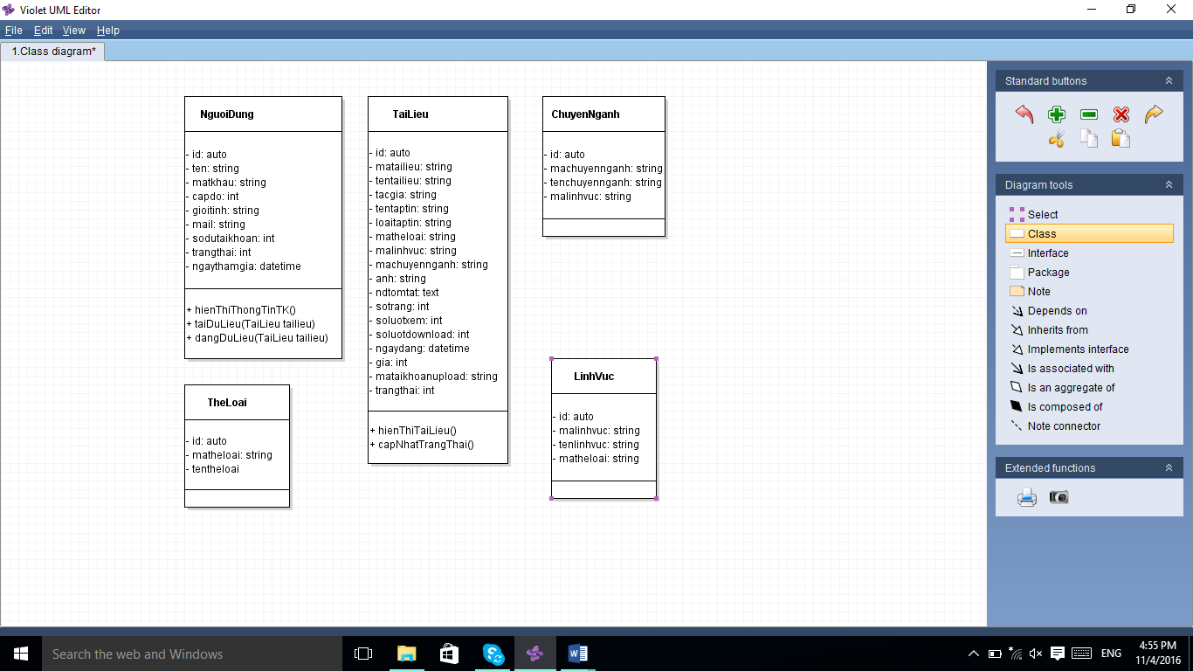

…

### Yêu cầu về nghiệp vụ

|  |  |  |
| --- | --- | --- |
| STT | Tên | Mô tả |
| Yeucau_1 | Ngày tháng | Tất cả các ô nhập ngày tháng hoặc hiển thị phải định ngày tháng năm dưới dạng: dd/mm/yyyy |
| Yeucau_2 | File upload | Dung lượng không quá 25MB |

### Yêu cầu chung

* 1. Các bảng

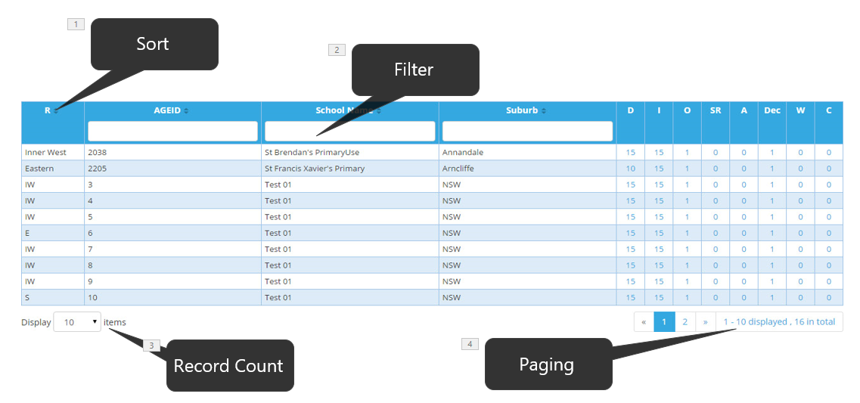

## **Phần IV.Thiết kế kiến trúc**

* + - 1. Thiết kế kiến trúc
         1. Thiết kế tổng quan:



* + - * 1. Thiết kế chi tiết



**WebView**: Đưa dữ liệu ra giao diện hiển thị

**BusinessService**: Thực hiện chuyển các dữ liệu lấy từ DataAccess thành dữ liệu có cấu trúc và cung cấp dữ liệu cho lớp WebView, ngoài ra còn chuyển dữ liệu từ giao diện vào DataAccess.

**DataAccess**: Truy cập cơ sở dữ liệu, lấy dữ liệu từ câu truy vấn sql hoặc đưa dữ liệu vào cơ sở dữ liệu nhờ chuỗi truy vấn sql

**TVDT Database**: Cơ sở dữ liệu của hệ thống thư viện điện tử

**BusinessEntities**: Các thực thể của hệ thống thư viện điện tử như: tài liệu, tài khoản, thể loại, lĩnh vực, chuyên ngành.

**ExceptionHandling**: Xử lý các ngoại lệ của hệ thống

**WebViewerFramework**: Framework để hiển thị tài liệu từ file word, excel, pdf.

* + - 1. **Thiết kế cơ sở dữ liệu**

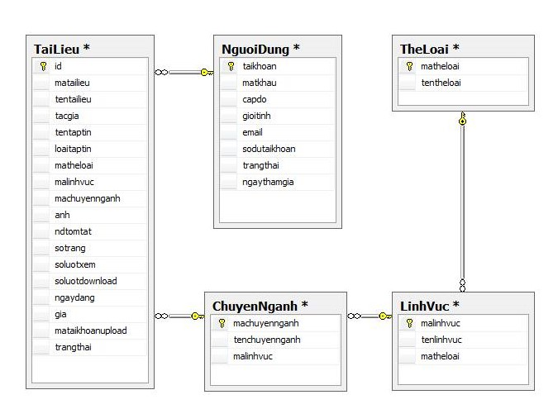

|  |  |  |  |  |
| --- | --- | --- | --- | --- |
| **Bảng** | **Tên thuộc tính** | **Kiểu** | **Ràng buộc** | **Mô tả** |
| TB_TaiLieu | **id** | auto | NOT NULL | Số thứ tự |
| matailieu | varchar(20) | NOT NULL | Mã tài liệu |
| tacgia | varchar(50) | NOT NULL | Tên tác giả |
| tentaptin | nvarchar(50) | NOT NULL | Tên tập tin |
| loaitaptin | varchar(20) | NOTNULL | Loại tập tin |
| matheloai | nvarchar(20) | NOTNULL | Mã thể loại |
| malinhvuc | nvarchar(20) | NOTNULL | Mã lĩnh vực |
| machuyennganh | nvarchar(20) | NOTNULL | Mã chuyên ngành |
| anh | nvarchar(50) | NOTNULL | Hình ảnh |
| ndtomtat | text(200) | NOTNULL | Nội dung tóm tắt |
| sotrang | int | NOTNULL | Số trang |
| soluotxem | int | NOTNULL | Số lượt xem |
|  | soluotdownload | int | NOTNULL | Số lượt tải xuống |
| ngaydang | datetime | NOTNULL | Ngày đăng |
| gia | int | NOTNULL | Giá |
| mataikhoanupload | Nvarchar(20) | NOTNULL | Mã tài khoản đăng |
| trangthai | Int | NOTNULL | Trạng thái |
| TB_NguoiDung | **taikhoan** | varchar(50) | NOT NULL | Tài khoản người dùng |
| matkhau | nvarchar(50) | NOTNULL | Mật khẩu |
| capdo | int | NOT NULL | Cấp độ |
| gioitinh | nvarchar(10) | NOT NULL | Giới tính |
| mail | varchar(50) | NOT NULL | Địa chỉ mail |
| sodutaikhoan | int | NOT NULL | Số dư tài khoản |
| trangthai | nvarchar(50) | NOTNULL | Trạng thái |
| ngaythamgia | date | NOT NULL | Ngày tham gia |
| TB_TheLoai | **matheloai** | varchar(50) | NOT NULL | Mã loại sách |
| tentheloai | nvarchar(50) | NOT NULL | Tên loại sách |
| TB_ChuyenNganh | machuyennganh | varchar(50) | NOT NULL | Mã chuyên ngành |
| tenchuyennganh | varchar(50) | NOTNULL | Tên chuyên ngành |
| malinhvuc | varchar(20) | NOT NULL | Mã lĩnh vực |
| TB_LinhVuc | **malinhvuc** | varchar(20) | NOT NULL | Mã lĩnh vực |
| tenlinhvuc | varchar(50) | NOT NULL | Tên lĩnh vực |
| matheloai | varchar(20) | NOT NULL | Mã thể loại |

## **Phần V.Thiết kế phần mềm**

1. **Đăng ký tài khoản.**

**Goals:** Đăng ký tài khoản người dùng.

**Preconditions:**

**Actors:** Người dùng

**Summary:** Người dùng đăng ký tài khoản thành công

**Priority:** Must have

**Steps:**

|  |  |
| --- | --- |
| **Actor actions:** | **QLTVĐT reponse:** |
| 1. Người dùng truy cập vào website |  |
| 1. Người dùng click nút “Đăng Ký” | 1. Hiển thị form “Đăng ký tài khoản” |
| 1. Nhập thông tin người dùng(tên, id…) |  |
| 1. Nhấn nút Đăng ký | 1. Tạo mới thông tin người dùng trong CSDL |

Alternatives: Ở bước 5 nếu id đã tồn tại thì việc thêm người dùng sẽ không được thêm vào hệ thống và hệ thống sẽ hiển thị thông báo lỗi và quay lại bước 4.

1. **Người dùng đăng nhập**

**Goals:** Người dùng đăng nhập vào hệ thống.

**Preconditions:**

**Actors:** Người dùng

**Summary:** Người dùng đăng nhập thành công.

**Priority:** Must have

**Steps:**

|  |  |
| --- | --- |
| **Actor actions:** | **QLTVĐT reponse:** |
| 1. Người dùng truy cập vào website |  |
| 1. Người dùng click nút “Đăng Nhập” | 1. Hiển thị form “Đăng Nhập” |
| 1. Người dùng nhập ID và Password |  |
| 1. Nhấn nút Đăng Nhập | 1. Đăng nhập vào hệ thống thành công. |

Alternatives: Ở bước 5, nếu ID và Password đăng nhập không chính xác thì thông báo “Đăng nhập thất bại” và quay lại bước 4 để người dùng nhập lại.

Người đăng nhập có thể là người quản trị hoặc người dùng.

1. **Người dùng đăng xuất.**

Tại website, người dùng muốn kết thúc phiên làm việc, muốn đăng xuất khỏi hệ thống thì chỉ cần nháy chuột là nút “Đăng xuất”.

1. **Upload tài liệu**

**Goals:** Upload tài liệu lên hệ thống.

**Preconditions:** Người quản trị phải đăng nhập thành công vào hệ thống.

**Actors:** Người quản trị

**Summary:** Upload tài liệu thành công.

**Priority:** Must have

**Steps:**

|  |  |
| --- | --- |
| **Actor actions:** | **QLTVĐT reponse:** |
| 1. Người quản trị login vào hệ thống. |  |
| 1. Người quản trị chọn nút “Upload” | 1. Hiển thị Form upload tài liệu |
| 1. Người quản trị nhập thông tin về tài liệu và chọn file cần upload. |  |
| 1. Nhấn vào nút “Upload” | 1. Tài liệu đã upload thành công vào CSDL. |

1. **Chỉnh sửa tài liệu**

**Goals:** Chỉnh sửa tài liệu

**Preconditions:** Người quản trị phải đăng nhập thành công.

**Actors:** Người quản trị

**Summary:** Chỉnh sửa tài liệu thành công.

**Priority:** Must have

**Steps:**

|  |  |
| --- | --- |
| **Actor actions:** | **QLTVĐT reponse:** |
| 1. Người quản trị login vào hệ thống. |  |
| 1. Người quản trị tìm tài liệu cần chỉnh sửa. |  |
| 1. Người quản trị chọn tài liệu cần chỉnh sửa, nháy nút “Chỉnh sửa” | 1. Xuất hiện Form thông tin về tài liệu cần chỉnh sửa. |
| 1. Người quản trị chỉnh sửa thông tin của tài liệu. |  |
| 1. Nháy nút “Cập nhật” | 1. Tài liệu đã chỉnh sửa thành công, cập nhật thành công trong CSDL. |

1. **Tìm kiếm tài liệu**

**Goals**: Để tìm kiếm tài liệu có trong hệ thống

**Preconditions**:

**Actors:** Người quản trị, người dùng.

**Summary**: Danh sách các tài liệu sẽ đươc hiển thị theo như tìm kiếm của người dùng.

**Priority**: Must have.

Steps:

|  |  |
| --- | --- |
| **Actor actions:** | **QLTVĐT reponse:** |
| 1. Người dùng truy cập vào website | 1. Hiển thị Website |
| 1. Người dùng nháy nút “Tìm kiếm” | 1. Hiển thị lên trang tìm kiếm tài liệu |
| 1. Người dùng nhập tài liệu cần tìm |  |
| 1. Nhấn chuột vào nút “Tìm kiếm” | 1. Hiển thị tài liệu cần tìm và các tài liệu liên quan. |
| 1. Nháy chuột vào tài liệu cần tìm | 1. Xuất hiện thông tin chi tiết của tài liệu đó. |

Alternatives: Ở bước 5, nếu như tài liệu mà người dùng tìm không có trong hệ thống thì hệ thống sẽ thông báo để người dùng tìm lại tại liệu khác.

1. **Xóa tài liệu**

**Goals**: Để xóa tài liệu có trong hệ thống

**Preconditions:** Người quản trị phải đăng nhập thành công.

**Actors:** Người quản trị

**Summary**: Xóa thành công tài liệu trong hệ thống.

**Priority**: Must have.

Steps:

|  |  |
| --- | --- |
| **Actor actions:** | **QLTVĐT reponse:** |
| 1. Người quản trị login vào hệ thống. |  |
| 1. Người quản trị tìm tài liệu cần xóa |  |
| 1. Người quản trị chọn tài liệu cần xóa, nháy nút “Xóa” | 1. Xuất hiện Form xác nhận về việc xóa. Chọn Yes để đồng ý. |
| 1. Người quản trị nháy “Yes” để đồng ý xác nhận xóa. | 1. Đã xóa thành công tài liệu trong CSDL |

1. **Xem thông tin người dùng.**

**Goals**: Để xem thông tin người dùng có trong hệ thống.

**Preconditions:** Người quản trị phải đăng nhập thành công.

**Actors:** Người quản trị

**Summary**: Thông tin của người dùng cần xem.

**Priority**: Must have.

Steps:

|  |  |
| --- | --- |
| **Actor actions:** | **QLTVĐT reponse:** |
| 1. Người quản trị login vào hệ thống. | 1. Hiển thị Website |
| 1. Người quản trị tìm người dùng cần xem thông tin. |  |
| 1. Nháy chọn người dùng cần xem thông tin, click nút “Xem thông tin” | 1. Hiển thị thông tin về người dùng đã chọn |

1. **Chỉnh sửa thông tin người dùng**

**Goals**: Để chỉnh sửa thông tin người dùng.

**Preconditions:** Người quản trị phải đăng nhập thành công.

**Actors:** Người quản trị

**Summary**: Thông tin của người dùng đã được chỉnh sửa thành công.

**Priority**: Must have.

Steps:

|  |  |
| --- | --- |
| **Actor actions:** | **QLTVĐT reponse:** |
| 1. Người quản trị login vào hệ thống. | 1. Hiển thị Website |
| 1. Người quản trị tìm người dùng cần chỉnh sửa thông tin. |  |
| 1. Nháy chọn người dùng cần chỉnh sửa thông tin, click nút “Chỉnh sửa thông tin” | 1. Hiển thị thông tin về người dùng đã chọn. |
| 1. Thay đổi, chỉnh sửa thông tin của người dùng tại form. |  |
| 1. Nháy nút “Cập nhật” | 1. Thông tin của người dùng đã chỉnh sửa thành công trong hệ thống. |

1. **Xóa người dùng**

**Goals:** Xóa tài khoản người dùng ra khỏi hệ thống

**Preconditions:** Người quản trị phải đăng nhập thành công vào hệ thống.

**Actors:** Người dùng, Người quản trị

**Summary:** Xóa người dùng thành công

**Priority:** Must have

**Steps:**

|  |  |
| --- | --- |
| **Actor actions:** | **QLTVĐT reponse:** |
| 1. Người quản trị login vào hệ thống. |  |
| 1. Người quản trị tìm kiếm người dùng cần xóa. | 1. Trả về kết quả tìm kiếm. |
| 1. Người quản trị chọn người dùng cần xóa tài khoản, Click nút “Xóa người dùng” | 1. Xuất hiện form thông báo xác nhận chọn Yes để xóa. |
| 1. Nháy Yes để đồng ý. | 1. Đã xóa thành công người dùng trong CSDL |

**Alternatives:** Ở bước 2, nếu ID chưa tồn tại thì không tìm thấy người dùng cần xóa =>xóa không thành công và hệ thống sẽ hiển thị thông báo lỗi và quay về bước 2.

## **Phần V. Cài đặt và triển khai**